4А технология
15.04
Тема: создание текста с рисунком.
Для обратной связи Исмагилова Фардия Ильгизовна 89586138166 , ismajatnija12@yandex.ru
Д/З создать текст на любую тему, вставить рисунок и отправить учителю.
- Для текста
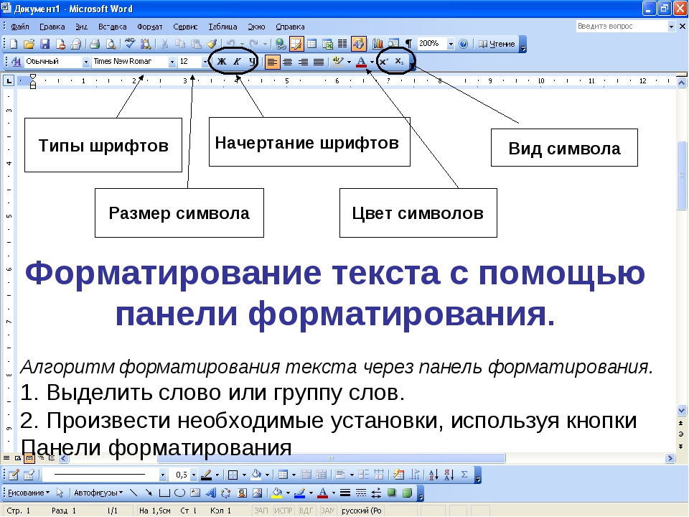
2.Как ставить рисунок

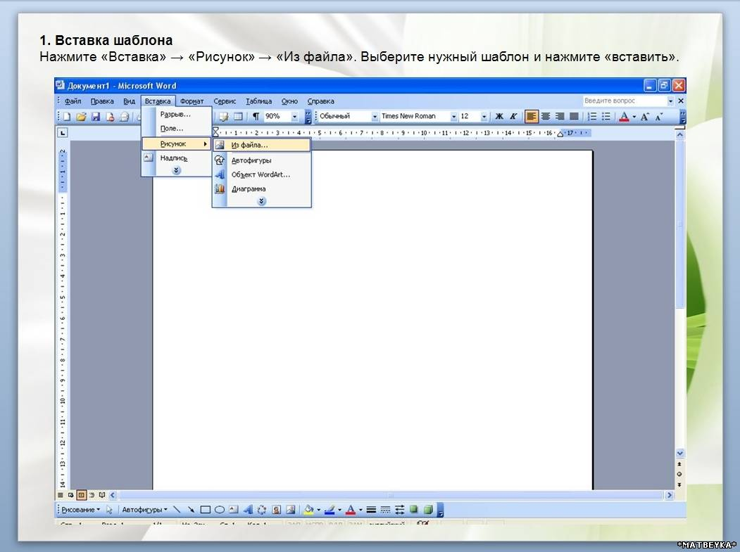

3. Чтобы рисунок можно было передвигать

